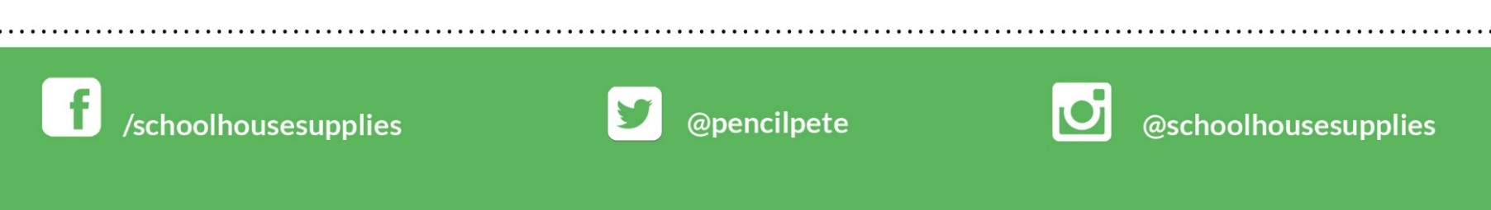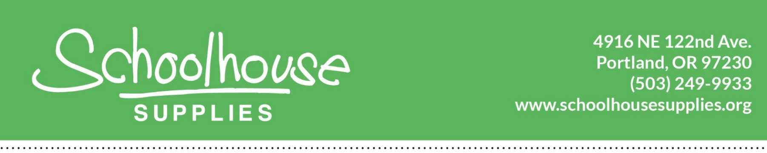

15 de agosto 2019

¡Hola!

¡Tenemos muy buenas noticias para compartir con ustedes! Al comienzo de año escolar, los estudiantes de la Escuela Hartley recibirán mochilas llenas de útiles escolares a través del Programa Schoolhouse Supplies Tools for Schools y el patrocinador de su escuela, CareOregon. A través de la generosidad de esta asociación, cada estudiante en Hartley recibirá una mochila llena de útiles durante la primera semana de clases. ¡Estamos encantados con esta asociación en su escuela!

Debido a este apoyo de la comunidad, este verano **usted no necesitará comprar útiles escolares** para su hijo/a, ya que muchos de los artículos se proporcionarán en las mochilas.

¡Esperamos entregar estas mochilas a Hartley el primer día de clases, el 3 de septiembre!

Atentamente,

Schoolhouse Supplies and CareOregon